安徽省八大员新系统报名指南
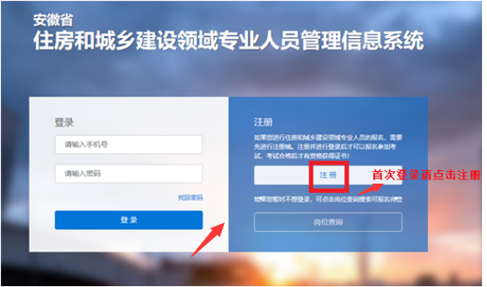
考生全部为网上报名，必须个人通过账户及密码自行报名。具体步骤如下：
1、考生网上报名录入（住房和城乡建设领域专业人员信息管理系统，登录网址：http://ahrc.zjcloud.net.cn/login),推荐使用 谷歌Chrome 浏览器 44 及以上版本。其他建议使用 IE 9 以上版本或者 360 浏览器（极速版或安全版），登陆成功，点击“注册”，如下图：

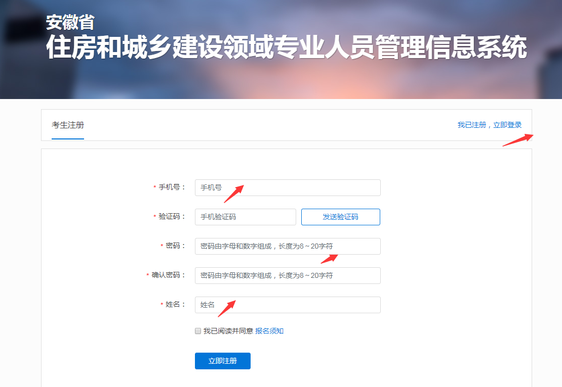
2、点击“注册”后，输入考生基本信息、姓名、填写手机号码（1人1号，获取验证码，且唯一性）点击“立即注册”，注册成功后，如实名制未进行认证系统可选择认证操作，输入身份证：请查看表格中的身份证，点击“确认”后提交即可。登录注册操作如下图：

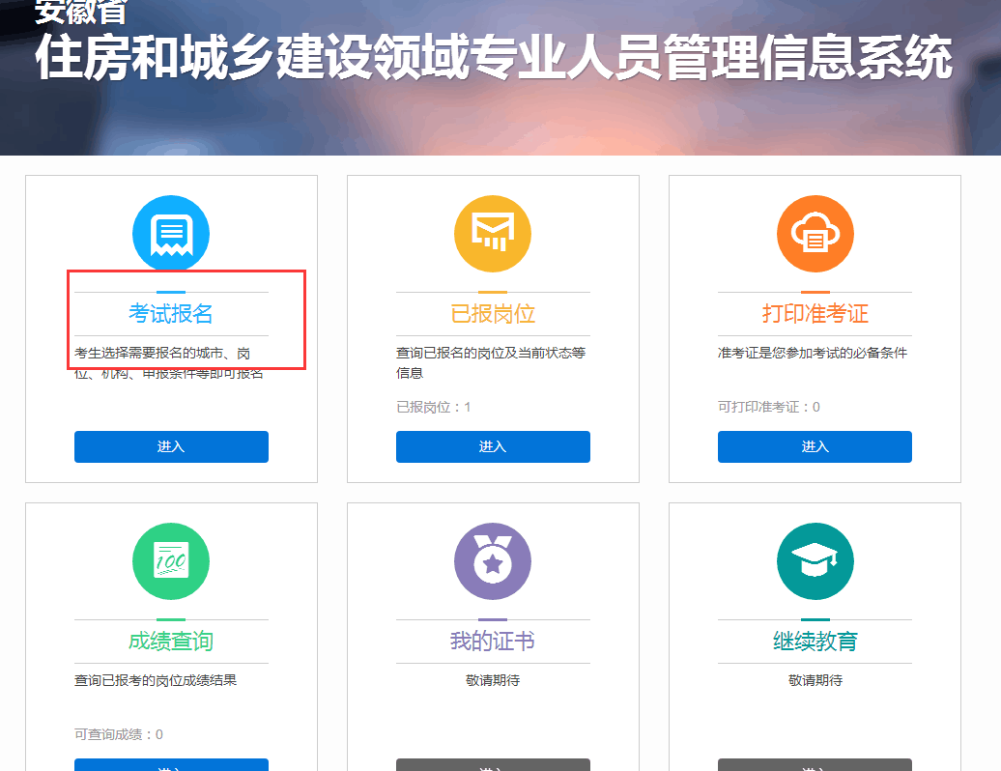
- 登录报名系统，点击“返回首页”，输入账户及密码，点击“登录”，进入报名系统页面：如下图：

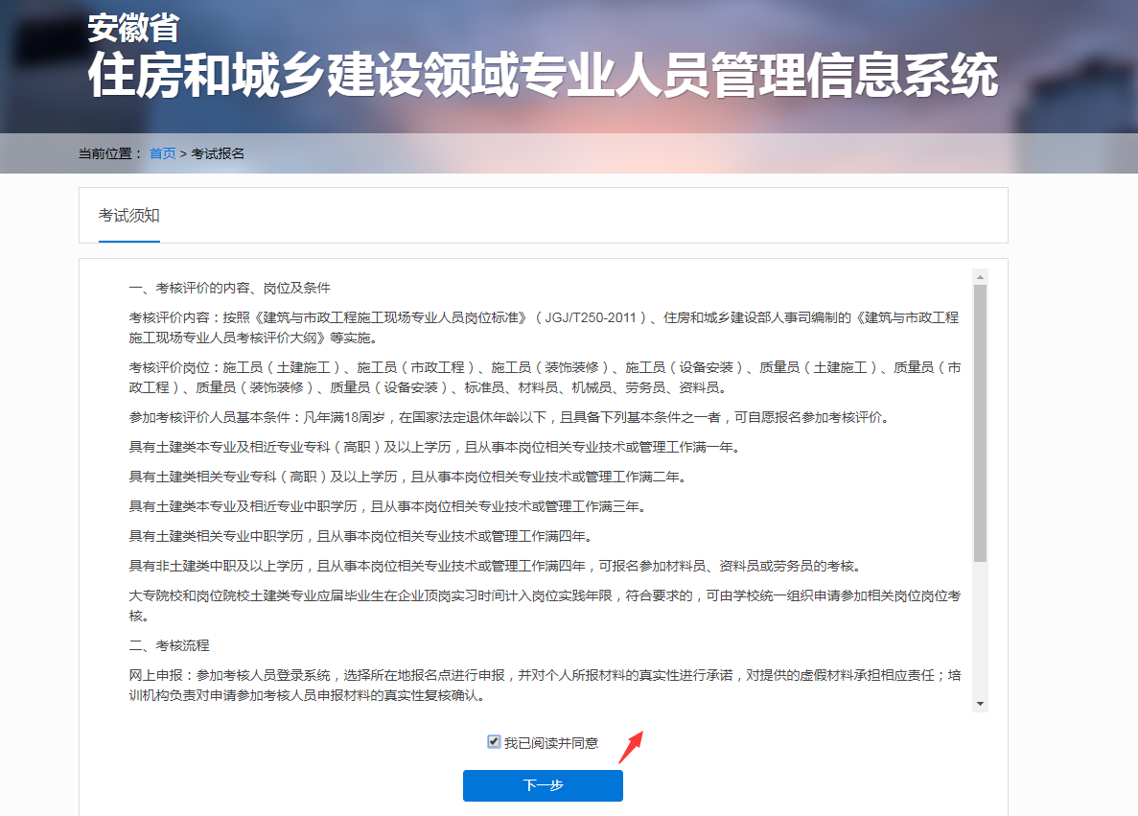
- 在＂考试报名＂模块点击“进入”，点击“我已阅读同意”考试须知后，点击“下一步”进行操作，如下图：

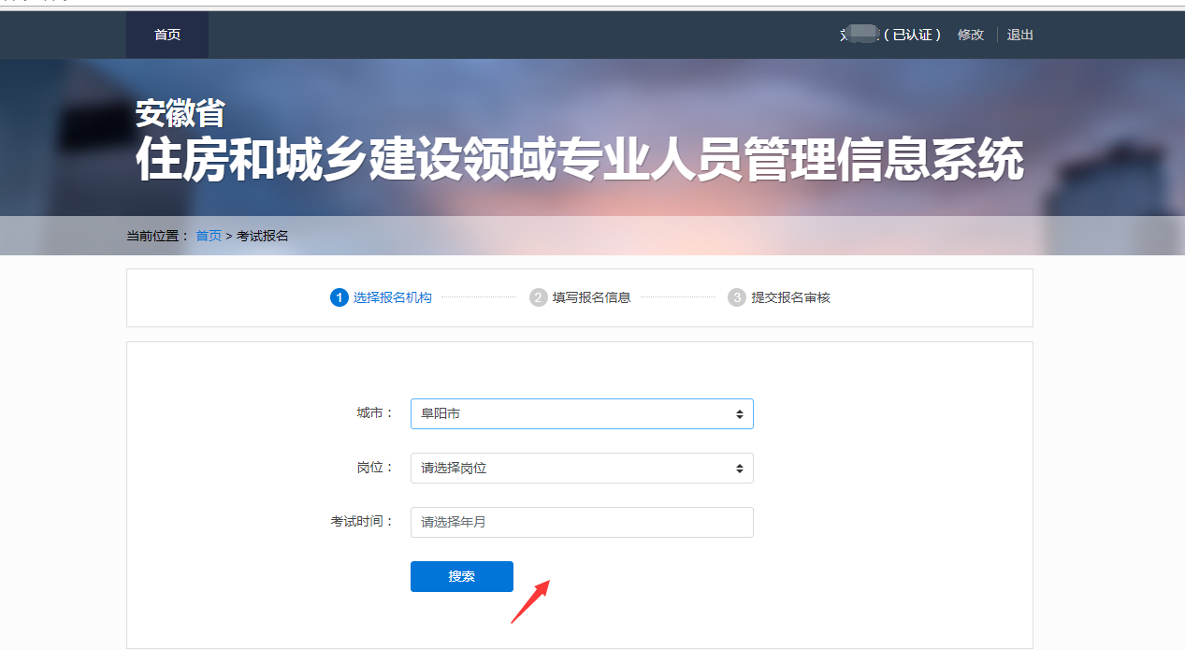
- “选择报名培训机构”的城市，选择当前培训机构所属城市（可直接点击查询找到培训机构的培训计划及培训岗位），

- 考生或者企业也可按照：属地、岗位等，查询：培训机构发布的培训岗位及时间等信息，而后根据需要选择报考，如下图：
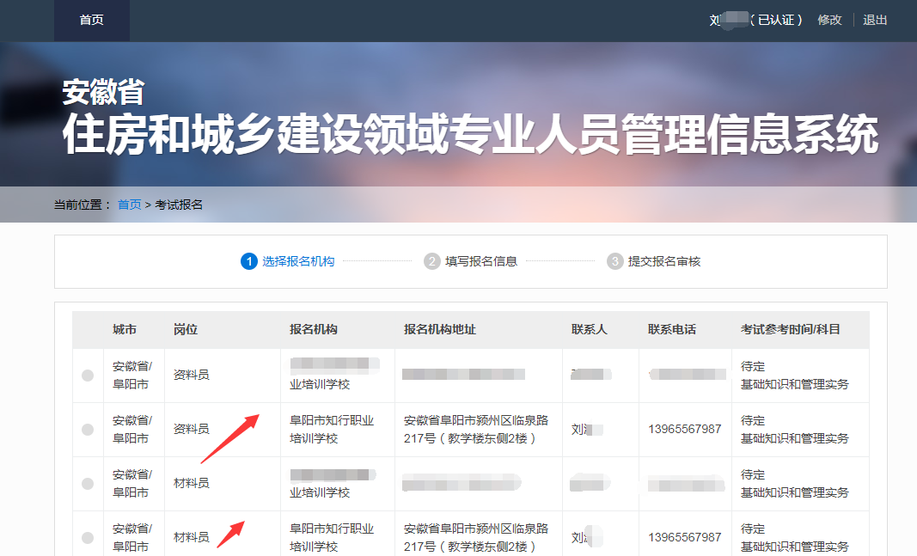

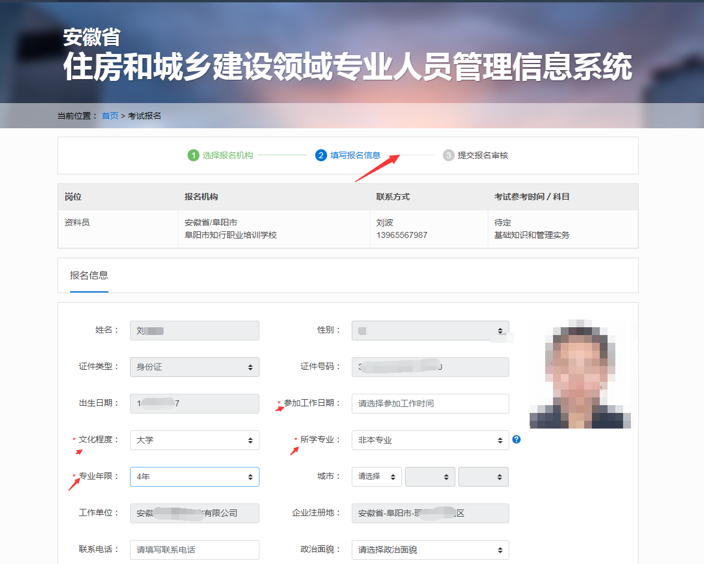
5、选择报名的培训机构发布的岗位、地址的考试信息页面后，点击“下一步”，网上“填写报名信息”，其中红色带“*”为必填项，如下图：

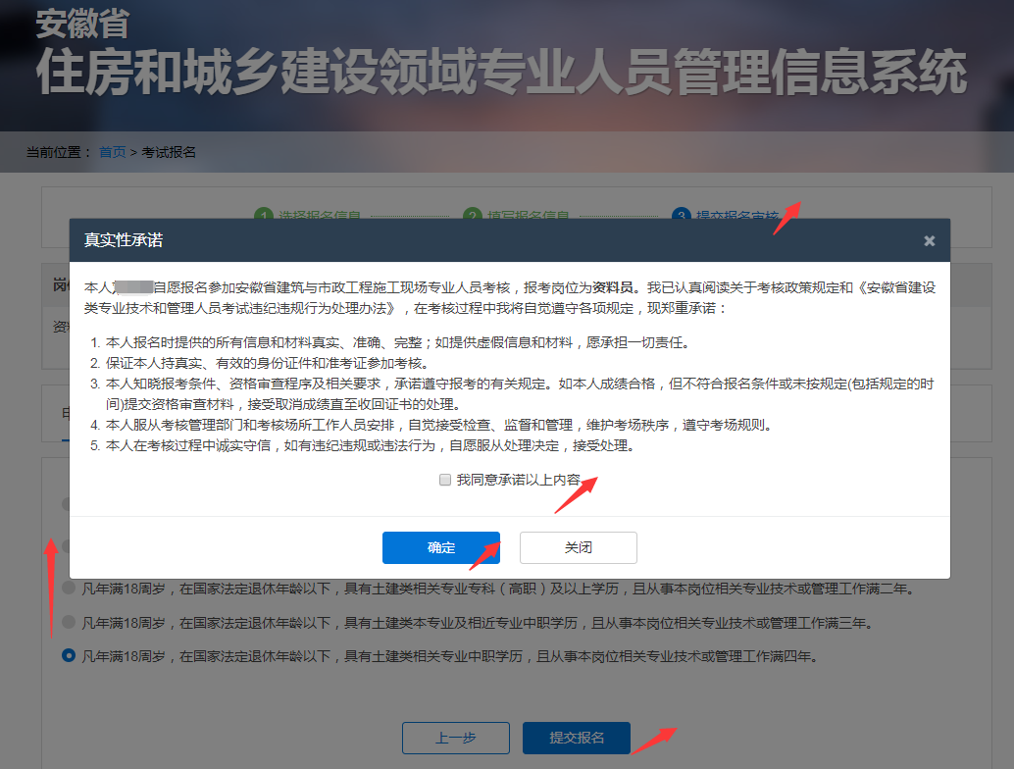
6、报名信息填写完成后，点击“下一步”，进入“报名递交审核”，考生本人对自身满足的报名条件做出确认并对真实性“承诺”弹出页面，点击“我同意承诺以上内容”，而后确定并点击“提交报名”，如下图：

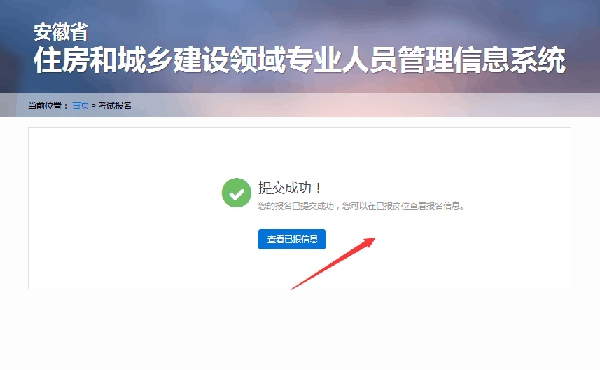
- 报名成功，页面会“提交成功”提示，如下图：
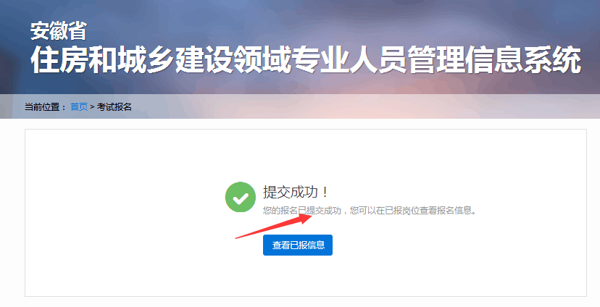

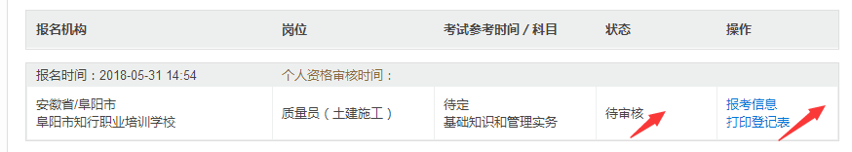
- 在个人页面出现“待审核”后，选择“报考信息打印登记表”，如下图：

按照住建厅、干校等有关建设主管部门要求，以及选择报考的培训机构系统发布的审核时间，携带现场审核材料（系统内下载打印登记表,报名人员花名册汇总表、身份证复印件、学历原件及复印件、工作年限证明、考生近期小2寸彩色照片1张、培训委托承诺书等，注明：所有纸质报名材料必须加盖单位公章）来我校递交报名材料，审核通过后办理报名缴费、教材领取等手续。
建筑类企业培训QQ群：287338328（注明单位和称呼），考生学习QQ群：286368143(注明岗位和称呼）
“八大员”新办有关报考条件及其他问题，欢迎大家咨询！
阜阳市知行培训学校地址：阜阳市颍州区临泉路217号（学校院内教学楼东侧2楼）
学校网址：www.fyzxjy.com ，电话0558-2162008，联系人：刘老师13965567987

